SEFA-8M 2016检测标准
一.检测单元
检测柜体款式应为含抽屉及门之组合式底柜，如4.1附图，尺寸应至少为宽48"(1219.2mm)，高35"(889.0mm)，以及深22"(558.8mm)。抽屉内部深度要求≥18"(457.2mm)。柜体正面为平面式结构设计，即抽头和门片关闭时其外平面与柜体正面外缘齐平；抽屉应在底柜上方处为单抽屉设计，抽屉位于底柜最高处。检测底柜抽屉下方应为双门设计，并能够于门打开时无碍地进入底柜内部(无中间支撑柱)。检测用底柜应具备一活动层板，背部亦应具备活动式背板(用于作为公用系统管路安装维修用)。尺寸误差允许范围：1"(±25.4mm)。
二.检测单元外型
检测柜体应为独自站立式，方形水平，并用高度调整脚抬离地面25mm(约1英吋)。柜体台面板使用一块25mm(约1英吋)厚环氧树酯板，但是不需使用扣件、胶或其它方式将台面固定。台面突出底柜四周25mm(约1英吋)以内。于实施检测之前，必须先以目视检查柜体各部以确认是否完好。将门及抽屉操作一下，门应能自由开闭，门闩应在正确位置。检查尺寸大小是否符合规定并检查门及抽屉是否能与柜体密合，开关抽屉及门以检查是否能运作顺畅，功能是否正常。如果发现有任何不正常的情况时，应立即停止检测工作。
1.柜体整体荷重性能检测
(1)检测目的： 柜体荷重检测将会对于柜体结构的完整性及荷重性作验证，本检测将会证明柜体对于其承受负荷能力，而不是去检测柜体在荷重负载的状况下之功能特质。
(2)检测程序： 确认柜体为水平，并仅依靠调整脚支撑。使用固体重物(如铁条或钢板等)做为检测工具。将总重907公斤(约2000磅)之重物均匀置于柜体顶部台面上，排列方式如4.2附图，10分钟后将负载移除。台面板的重量计入荷重检测重量。
(3)合格标准： 柜体经10分钟的检测时间须能保持稳定支撑，不得因负重而产生任何永久性故障。在负重移除后，检查调整脚，如有任何的变形情况产生，都将会影响水平调整系统之正常功能。
2.柜体集中荷重性能检测
(1)检测目的： 本检测之目的为对于当柜体的荷重集中在柜体上方中央时其功能特质的验证。
(2)检测程序： 确认柜体为水平，使用固体重物(如铁条或钢板等)做为检测工具。将总重90公斤(约200磅)之重物置放于柜体的中心线(详见4.3附图)，然后操作门及抽屉。
(3)合格标准： 在有负载检测的情况下，门及抽屉应能正常的操作，而前横梁、柜体接缝处、门或抽屉都不得有永久性变形的迹象。
3.门片及铰链荷重性能检测
(1)检测目的：本检测目的在检测门片及其五金(铰链活页、螺丝等)于加上90公斤(约200磅)负载后之强度。
(2)检测程序： 检测前先取出底柜内的活动层板，底柜及台面的设置同4.1节所述。在台面上放置适当的重量以防止底柜于检测时倾倒。将门开至90度后，以两个各重45公斤(约100磅)的重物(砂袋或其它固体重物)用绳索悬吊于门片上两侧，悬吊位置应距铰链中心线304mm(约12英吋)处(详见4.4a及4.4b附图)。然后以8~10秒的速度慢慢地将门片由全关至全开的全行程操作一次，门的开度应至少开至160度，然后取下重物将门关闭，再以同样程序对另一片门进行检测。
4.抽屉静载性能检测
柜顶加载足够的重量防止翻到，打开抽屉至13"(330.2mm)行程时，抽屉前端中心处悬挂150磅(68KG)保持5分钟后，抽屉关闭后无明显变形。
5.抽屉疲劳检测
静载荷100磅(45.36kg)均布放置于抽屉内。测量使抽屉运动的推拉力。从关闭位置到距离完全打开位置1/4"(6.35mm)以内以每分钟不超过10次的频率操作抽屉50000次。同样再用重度等级载荷：150磅(68.04kg)，操作50000次。操作抽屉应顺畅无磨损、阻滞。打开和关闭加载抽屉的推拉力应不超过8磅(3.63kg)。
6.搁板静载检测
以每平方英尺搁板面积40磅(18.14kg)在搁板上均匀加载，最大加载至200磅(90.72kg)。通过测量相关点之间的距离和计算两次测量结果的差异来测量搁板挠度。搁板允许最大变形量为跨距的1/180，并且不超过0.25"(6.35mm)。

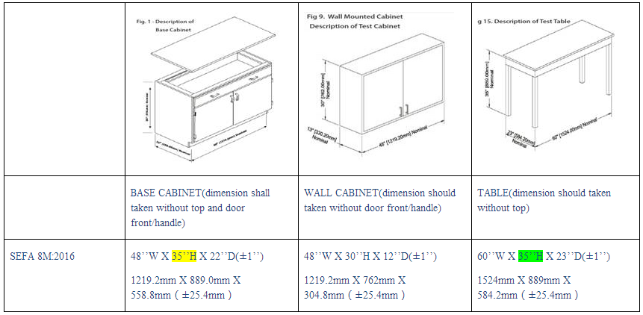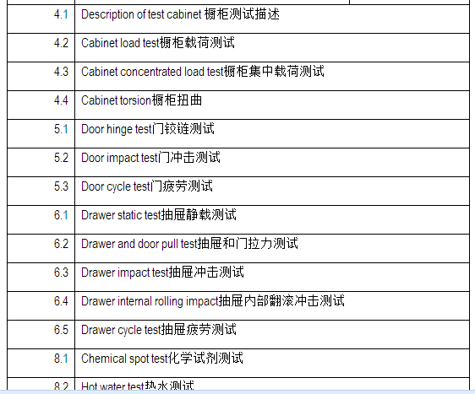
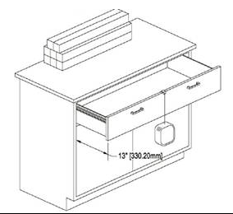

8.1 CHEMICAL SPOT TEST
Date Tested: Feb. 05, 2018
Condition of Test Sample: Production Samples
Description of Samples:
Part Description:
Material Submitted: /
Material Specification: SEFA 8-M-2016
Test Procedure:
Test Method: SEFA 8M-2016, Sec 8.1

The received sample to be tested for chemical resistance as described herein: Place panel on flat surface, clean with soap (Liqui-Nox at 5% concentration) and water and blot dry. Condition the panel for 48-hours at 73±3°F (23±2°C) and 50 ± 5% relative humidity. Test the panel for chemical resistance using forty-nine (49) different chemical reagents by the following methods.
接收的样品要测试的耐化学性如下：将面板放在平坦的表面上，用肥皂（浓度为5%的Liqui-Nox）将水和印迹进行清洁干燥。将面板的温度设置为 73±3°F (23±2°C) 和50±5% 的相对湿度下，为面板提供 48 小时。通过以下方法使用四十九 （49） 种不同的化学试剂测试面板的耐化学性。

Method A:
Test volatile chemicals by placing a cotton ball saturated with reagent in the mouth of a 1-oz. (29.574cc) bottle and inverting the bottle on the surface of the panel. The cotton ball shall remain in contact with the sample for duration of the test.
将装有试剂的棉球放入 1 盎司 （29.574cc） 瓶的嘴里，并在面板表面反转瓶子，测试挥发性化学品。在测试期间，棉球应与样品保持接触。
Method B:
Test non-volatile chemicals by placing five drops of the reagent on the surface of the panel and covering with a 24 mm watch glass, convex side down. For both of the above methods, leave the reagents on the panel for a period of one hour. Wash off the panel with water, clean with detergent (Liqui-Nox at 5% concentration) and naphtha, and rinse with deionized water. Dry with a towel and evaluate after 24 hours at 73±3°F (23±2°C) and 50 ± 5% relative humidity using the following rating system.
通过在面板表面放置五滴试剂，并用 24 mm 手表玻璃覆盖，将侧向下覆盖，测试非挥发性化学品。对于上述两种方法，将试剂留在面板上一小时。用水冲洗面板，用洗涤剂（浓度为 5% 的 Liqui-Nox）和石脑油清洁，然后用去离子水冲洗。使用毛巾干燥，24 小时后使用以下额定系统在 73±3°F （23±2°C） 和 50 ± 5% 的相对湿度下进行评估。
Rating Scale:
Level 0 No detectable change.
无变化
Level 1 Slight change in color or gloss.
颜色或光泽略有变化。
Level 2 Slight surface etching or severe staining.
轻微的表面蚀刻或严重染色。
Level 3 Pitting, cratering, swelling, or erosion of coating. Obvious and significant deterioration.
涂层的点蚀、凹坑、膨胀或侵蚀。明显和显著的恶化。

Number of Samples Tested: 1 shelf

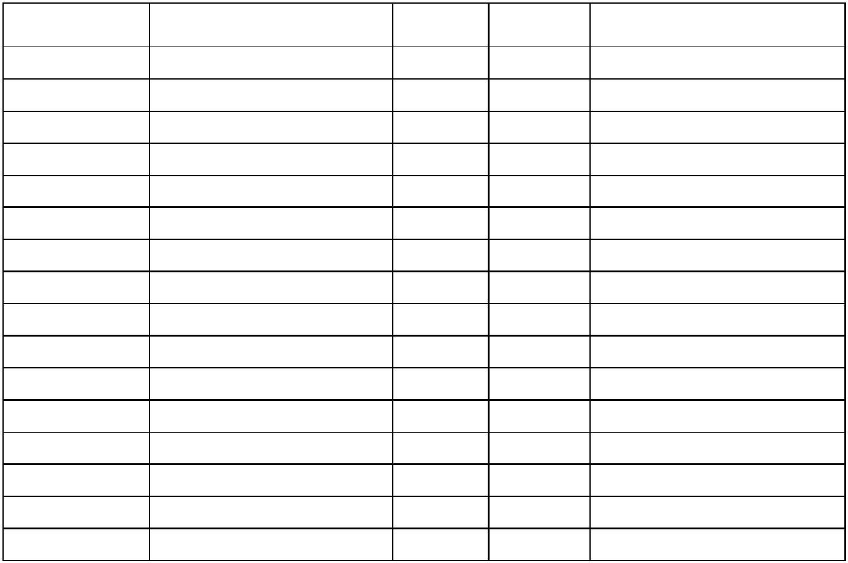

Test Report No.: SHHL1712074973FT Date: FEB. 08, 2018 Page: 24 of 37
Deviation:
Acceptance Criteria:
The Range of Results is provided to establish the acceptable range for Laboratory Grade Finish. Results will vary from manufacturer to manufacturer. Laboratory grade finishes should result in no more than four Level 3 conditions. Suitability for a given application is dependent upon the chemicals used in a give laboratory.
提供结果范围是为了建立实验室级完成可接受的范围。结果因制造商而异。实验室等级完成应导致不超过四个三级条件。特定应用的适用性取决于给定实验室中使用的化学品。
Results:
Test No. Chemical Method Rating Comments
1 Acetate, Amyl A 0 /
2 Acetate, Ethyl A 1 /
4 Acetone A 0 /
6 Alcohol, Butyl A 0 /
7 Alcohol, Ethyl A 0 /
8 Alcohol, Methyl A 0 /
10 Benzene A 0 /
11 Carbon Tetrachloride A 0 /
12 Chloroform A 1 /
14 Cresol A 0 /
15 Dichloroacetic Acid A 3 /
16 Dimethylformanide A 1 /
17 Dioxane A 1 /
18 Ethyl Ether A 0 /
19 Formaldehyde, 37% A 0 /
21 Furfural A 3 /
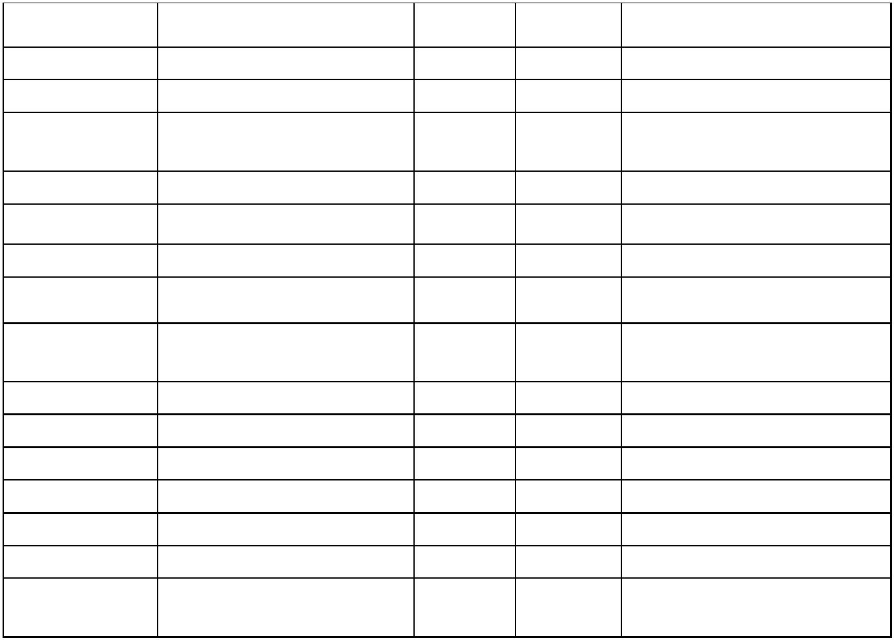
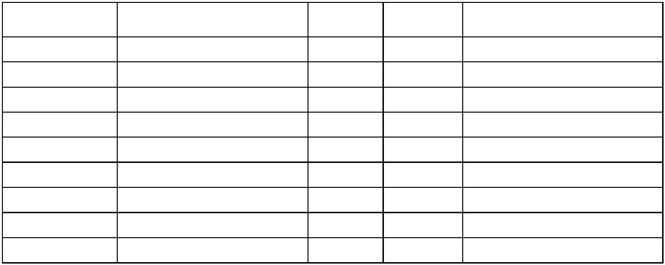
Test Report No.: SHHL1712074973FT Date: FEB. 08, 2018 Page: 25 of 37
Test No. Chemical Method Rating Comments
22 Gasoline A 0 /
27 Methyl Ethyl Ketone A 1 /
28 Methylene Chloride A 1 /
29 Mono Chlorobenzene A 0 /
30 Naphthalene A 0 /
34 Phenol, 90% A 0 /
46 Toluene A 1 /
47 Trichloroethylene A 1 /
48 Xylene A 0 /
Test No. Chemical Method Rating Comments
3 Acetic Acid, 98% B 0 /
5 Acid Dichromate, 5% B 0 /
9 Ammonium Hydroxide,
28%
B 0 /
13 Chromic Acid, 60% B 0 /
20 Formic Acid, 90% B 0 /
23 Hydrochloric Acid, 37% B 0 /
24 Hydrofluoric Acid, 48% B 1 /
25 Hydrogen Peroxide,
30%
B 0 /
26 Iodine, Tincture of B 0 /
31 Nitric Acid, 20% B 0 /
32 Nitric Acid, 30% B 0 /
33 Nitric Acid, 70% B 1 /
35 Phosphoric Acid, 85% B 0 /
36 Silver Nitrate, Saturated B 0 /
37 Sodium Hydroxide,
10%
B 0 /
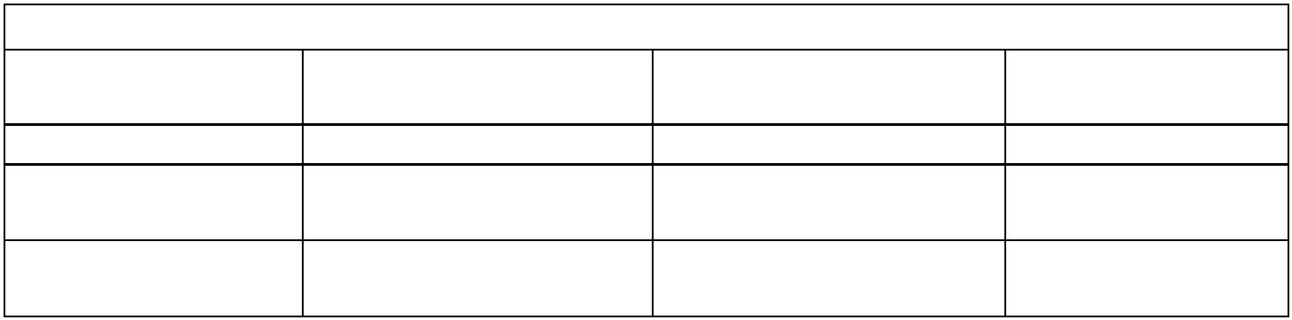
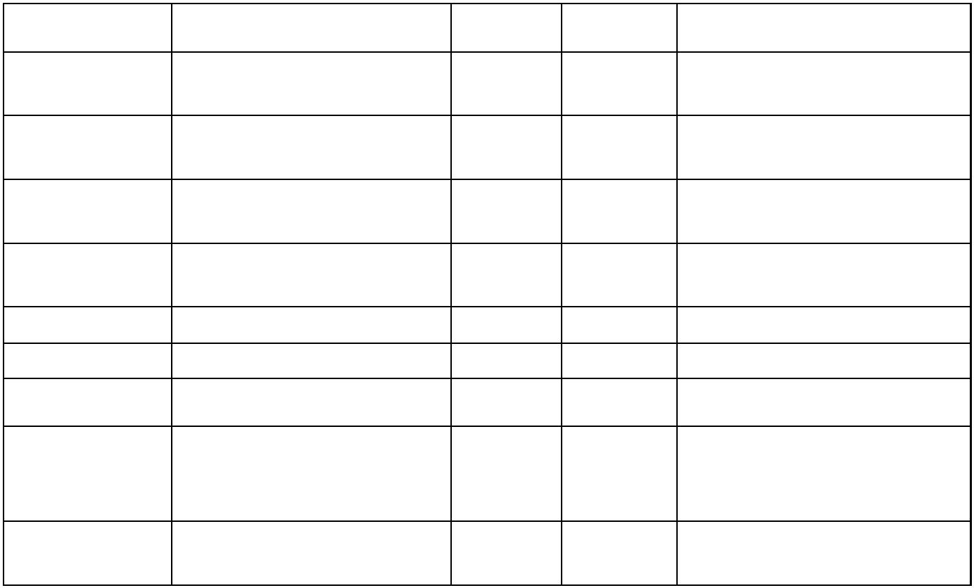
est Report No.: SHHL1712074973FT Date: FEB. 08, 2018 Page: 26 of 37
Test No. Chemical Method Rating Comments
/ 38 Sodium Hydroxide,
20% B 0
/ 39 Sodium Hydroxide,
40% B 0
/ 40 Sodium Hydroxide,
Flake B 0
/ 41 Sodium Sulfide,
Saturated B 0
42 Sulfuric Acid, 33% B 0 /
43 Sulfuric Acid 77% B 0 /
44 Sulfuric Acid, 96% B 3 /
45 Sulfuric Acid, (77%)  and Nitric Acid (70%),  equal parts |  | B 3 |  | /
49 Zinc Chloride,
Saturated
B 0 /
Totals
Items Requirement |  | No. Reagent with 3  Ratings |  | Disposition
Volatile Subtotal: - 2 ---
Non-volatile  Subtotal: |  | - 2 ---
Grand Totals: |  | No More than Four  Level 3 Conditions |  | 4 *

